Avaliação da relação entre o uso de cigarro eletrônico, o consumo de substâncias psicotrópicas e a saúde mental de estudantes do ensino superior da FASEH e do ensino médio de Vespasiano.
Guilherme Henrique Pinto Storino, Beatriz Filgueiras de Medeiros Raad, Luiz Gustavo Costa Campos, Pedro Henrique Alves Lisboa, Alexia Louzada Rubio De Souza, Marcela Maria de Almeida Peixoto, Kauanny Kathery Silva santos, Bruna Wengerter Silva, Jéssica de Andrade Manhães Silva

1.Acadêmico de Medicina do Centro Universitário de Belo Horizonte; 2. Acadêmico de Medicina da FASEH; 3. Docente do curso de Medicina do Centro Universitário de Belo Horizonte. E-mail: fernanda.nunes@ulife.com.br

Palavras chave: Saúde Mental, Cigarros Eletrônicos, Ansiedade.

OBJETIVO

Analisar a relação entre o curso Medicina, saúde mental dos estudantes e o uso de cigarros eletrônicos como enfrentamento ao estresse e à ansiedade, e seu impacto no desenvolvimento de transtornos de ansiedade e depressão.

METODOLOGIA

Em 2/2025, um questionário foi aplicado a alunos dos 2º, 4º, 6º e 8º períodos de duas universidades privadas de Belo Horizonte (UNIBH e FASEH), com 324 respostas coletadas.

RESULTADOS PRELIMINARES

Dentre os participantes, 15,6% afirmaram o uso de cigarros, sendo mais prevalente o eletrônico (7,6%) em relação ao convencional (4,8%). Embora a maioria não faça

uso de cigarros, 32,7% os utilizam para alívio do estresse, ansiedade e depressão.
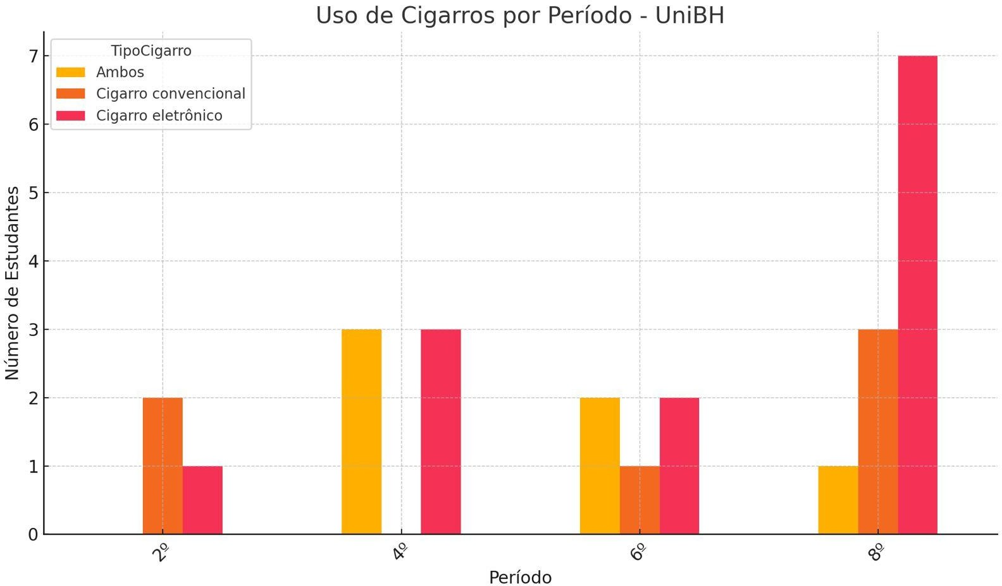

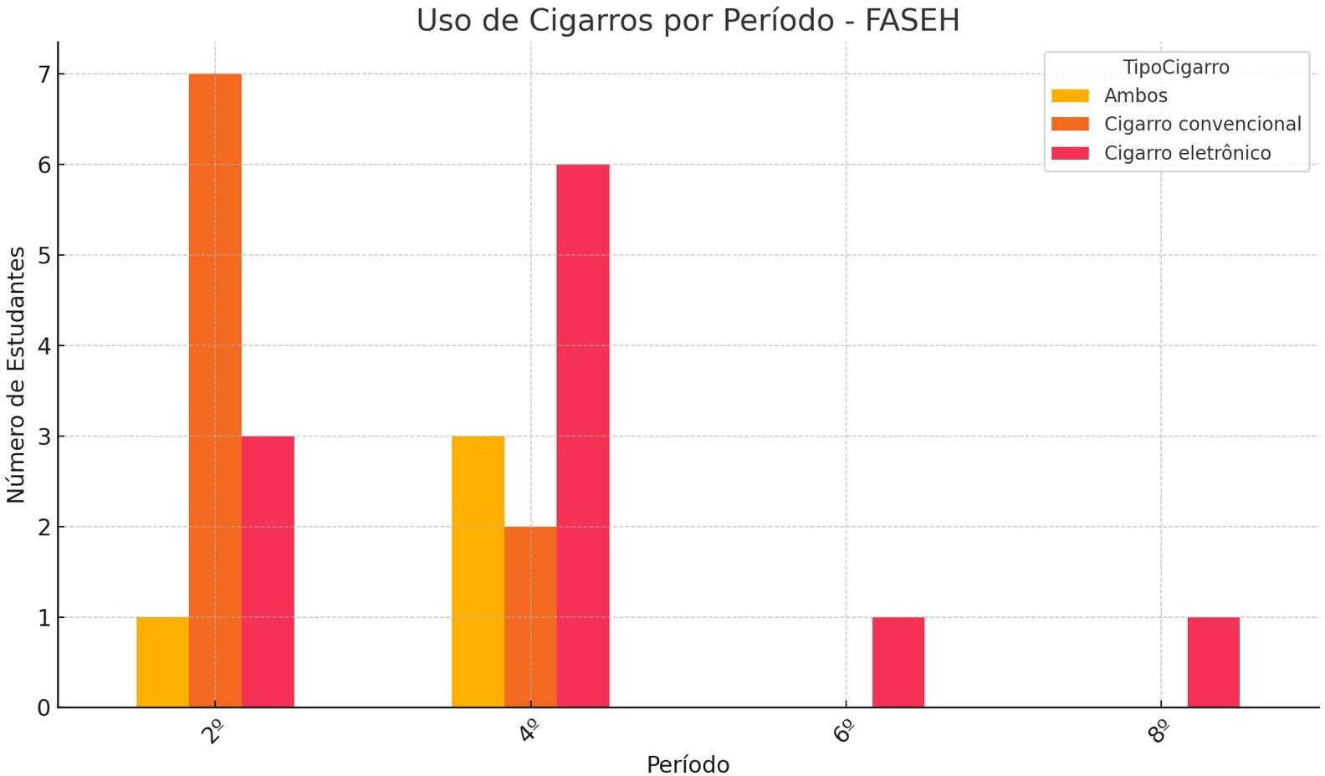

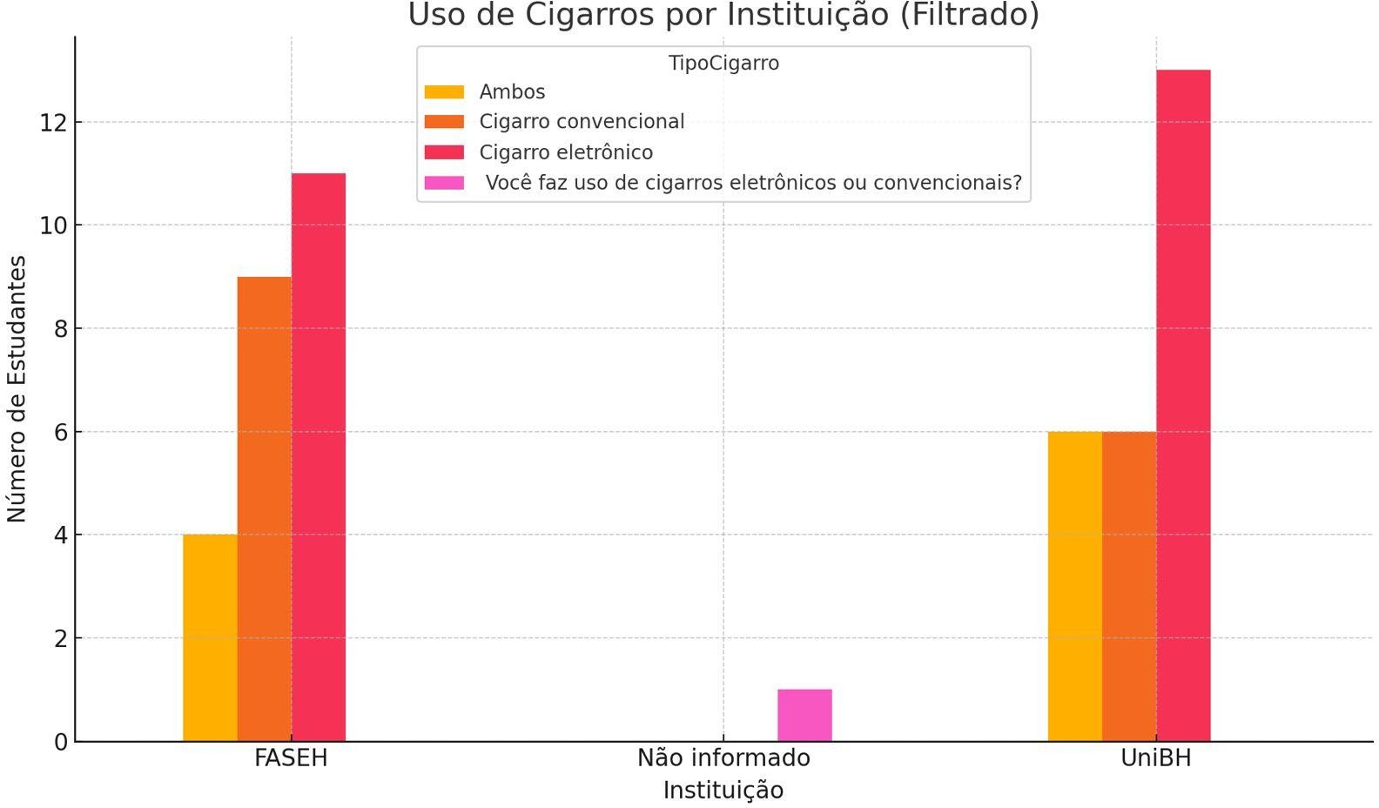

CONCLUSÃO

Os resultados reforçam a necessidade de intervenções específicas à saúde mental, como técnicas de mindfulness para reduzir sintomas de estresse, ansiedade e promover o bem-estar dos estudantes de Medicina.

